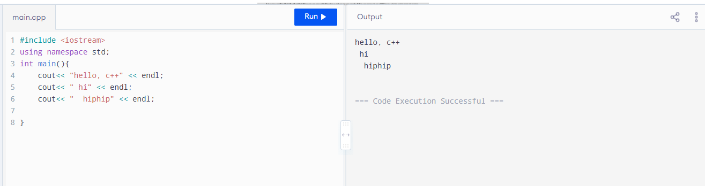

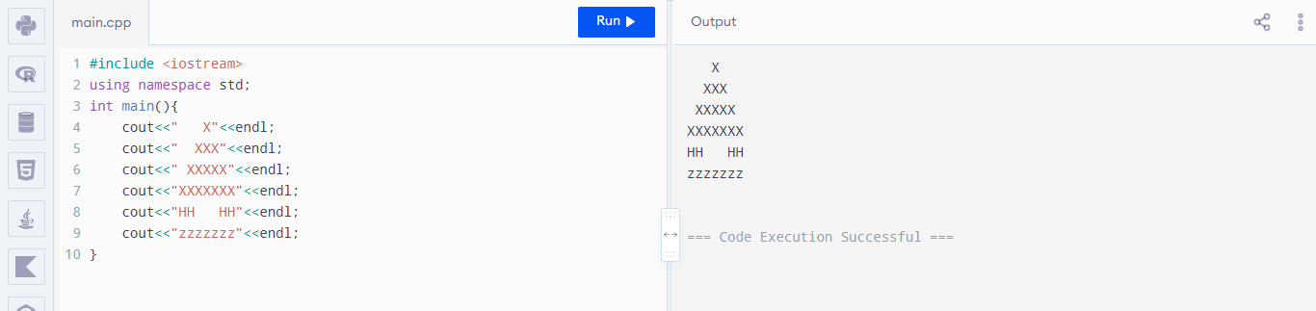

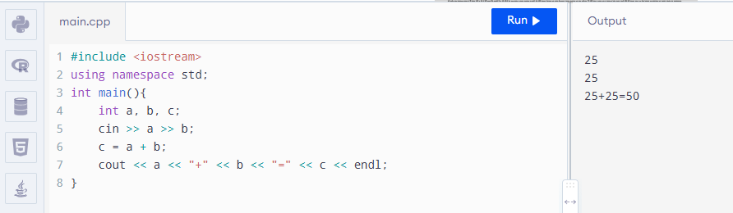

Евсеенко София 20РПО
ЛПР 36
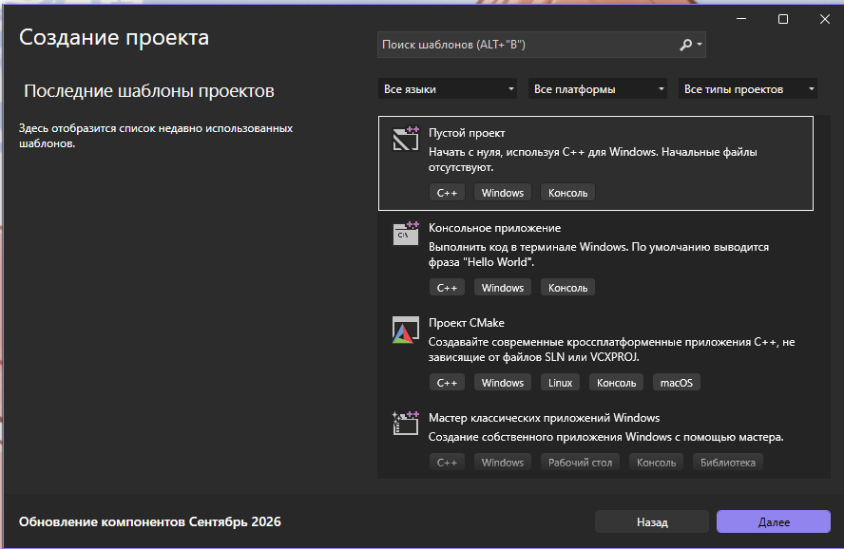
7. интегрированная среда разработки
8. для создания, компиляции и запуска программы на С++
9. он переводит код на язык машин, который может выполнять компьютер

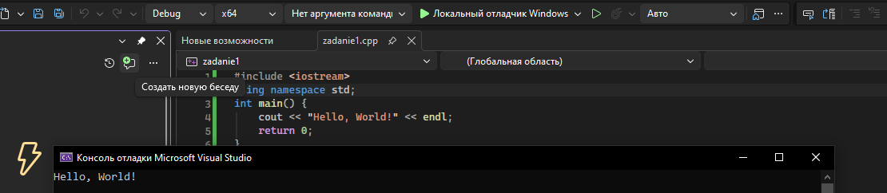
Элемент программы | Что делает | Как вы это поняли
#include <iostream> | Отвечает за подключение библиотеки | Послушала преподавателя
using namespace std; | Создает пространство для работы с семенами | Почитала презентацию
int main() | Главная функция | Додумалась сама благодаря знаниям английского
{ } | Определяю что находится в главной функции | Подумала логически
cout | Вывод текста символами | Посмотрела на пример
return 0; | Завершает функцию | Объяснил друг

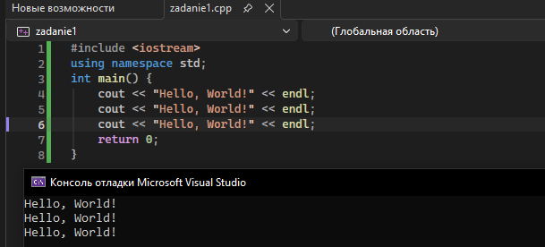
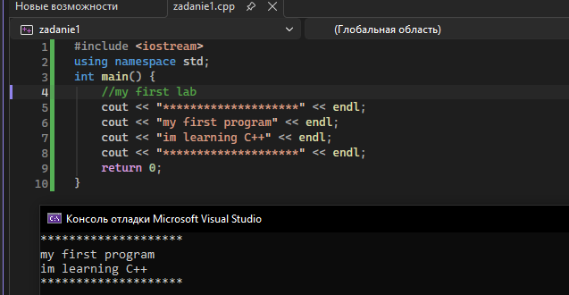
Эксперимент | Что изменить | Что произошло | Как исправили
1 | Удалить ; после cout | 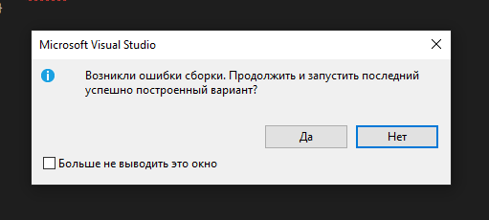 | Вернуть ;
2 | Написать coutt вместо cout |  | Убрать вторую t
3 | Удалить одну фигурную скобку } |  | Вернуть скобку

- Набор инструментов для работы с языком программирования
- Делает код понятным для пк
- Int main(){}
- Вывод текста
- Окончание функции
- Пк перестает понимать код

